[Escriba el título del documento]



Introducción

Nuestro programa fue desarrollado más o menos en 4 semanas el programa Banks lo desarrollamos para cualquier persona con un sueldo a retirar en este caso lo hicimos para un cliente especifico a petición del cliente de que quería y como lo quería nos dio la idea base nosotros la desarrollamos y lo hicimos un poco elegante NO saliéndonos de lo que pidió el cliente. El programa es la simulación de un cajero de cualquier banco lo que hace el programa es dependiendo el usuario ingresado o registrado después de a ver puesto el número de tarjeta y nip ingresara si los datos son correctos. Le dará la bienvenida con el nombre del usuario ingresado

Opciones como consultar abonar y retirar. La opción de consultar te dará la información del usuario ingresado su saldo disponible, su saldo total, nombre etc.

La opción de abonar te pedirá cuanto deseas abonar y te dará el saldo que tenías y el nuevo saldo con lo abonado.

La opción de retirar te dirá tu saldo disponible o cantidad máxima que tienes disponible en ese momento y tú pondrás cuando deseas retirar.

Conexión

Es el Corazón de todo el Programa, en este se encuentran muchas funciones vitales del programa como la conexión entre este programa y la base de datos del banco, Además de todas las clases que se llamaron para muchos de los formularios.

A continuación todos los códigos de la Clase Conexión.-

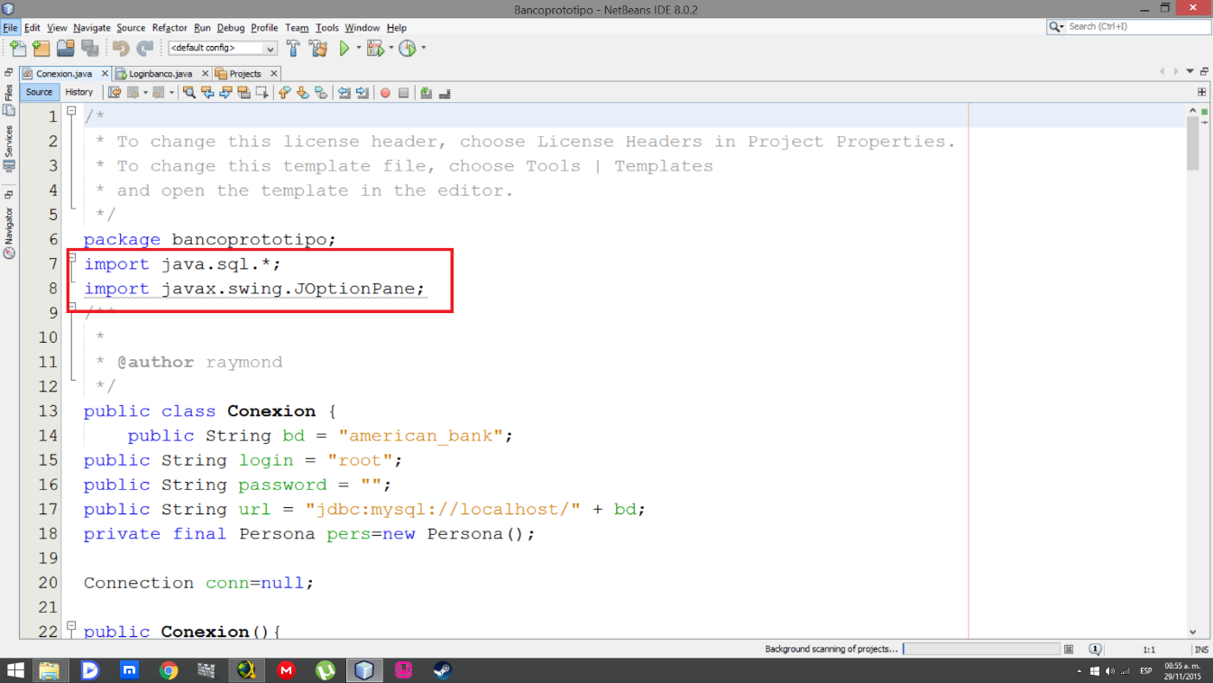

\*Estas son las librerías usadas en la conexión. -

-Java.sql. \*: esta librería pone todas las opciones con mysql para bases de datos.

-javax.swing.JOptionpane: Esta librería trae las utilidades de las ventanas emergentes de JOptionpane.